Конкурс учебно – исследовательских проектов школьников «Эврика, ЮНИОР»
Малой академии наук учащихся Кубани в 2013 – 2014 учебном году

Краснодарский край Ейский район с. Кухаривка Муниципальное общеобразовательного учреждения СОШ № 9

Направление: естественнонаучное
Секция: начальная школа

Тема: ЧТО ТАКОЕ ПЛЕСЕНЬ ?

БАРАНОВ Алексей Сергеевич
Краснодарский край, Ейский район, село Кухаривка
МОУ «Средняя общеобразовательная школа № 9 с. Кухаривка», 4 класс
Научный руководитель: Площадная Татьяна Николаевна, учитель начальных классов, МОУ СОШ № 9

2013 – 2014 учебный год

БАРАНОВ Алексей Сергеевич
Краснодарский край, Ейский район, село Кухаривка МОУ «Средняя общеобразовательная школа № 9 с. Кухаривка», 4 класс
« ЧТО ТАКОЕ ПЛЕСЕНЬ ? »
Научный руководитель: Площадная Татьяна Николаевна, учитель начальных классов, МОУ СОШ № 9

Аннотация

Цель моей работы заключается в изучении плесени. Ведь плесень мы видим часто на продуктах питания, когда они начинают портиться. Но ведь для образования и развития нужны, какие - то определенные условия. Интересно, полезна или вредна плесень для человека? Поэтому я решил вырастить плесень в домашних условиях и понаблюдать за её ростом. Изучил строение плесени при помощи микроскопа. Изучил и много прочитал по данной теме. В результате своей работы я узнал о вреде и пользе плесени и о том, что плесневые грибки – это особая группа живых организмов.
В работе представлена исследовательская деятельность, представлена информация о плесени, её характеристика, выводы, фотографии, рисунки.
Работая над этим проектом, я многое узнал и могу поделиться своими знаниями с одноклассниками.
Цель работы:
Изучить плесень, выяснить условия, необходимые для её развития, и узнать, полезна или вредна плесень для человека.

Задачи:
- Расширить свои знания через работу с научной литературы.
- Провести исследование по выращиванию плесени.
- Определить, при каких условиях образуется плесень.
- Изучить строение плесени.
- Выяснить, полезна или вредна плесень для человека.
- Поделиться полученными знаниями со своими одноклассниками.

БАРАНОВ Алексей Сергеевич
Краснодарский край, Ейский район, село Кухаривка
МОУ «Средняя общеобразовательная школа № 9 с. Кухаривка», 4 класс
« ЧТО ТАКОЕ ПЛЕСЕНЬ ? »
Научный руководитель: Площадная Татьяна Николаевна, учитель начальных классов, МОУ СОШ № 9
План исследований

Цель исследования:

Определить, при каких условиях образуется плесень на продуктах питания.

ГИПОТЕЗА: если плесень живой организм, то она должна питаться, расти, размножаться.

Задачи исследования:

1.Проанализировать научную литературу по данной проблеме.

2. Провести исследование по выращиванию плесени в домашних условиях.

3. Выяснить, полезна или вредна плесень для человека.

МЕТОДЫ И ПРИЁМЫ:

- Практическая работа.

- Наблюдение.

- Сделать фотографии и рисунки.

- Анализ научной литературы.

ПЛАН ИССЛЕДОВАНИЙ:

- Поиск и изучение сведений о плесени.
- Провести практическую работу по выращиванию плесени.
- Изучить строение выращенной плесени под микроскопом.
- Сделать фотографии и рисунки к данной работе.
- Вывод.
Изучением плесени занимались многие ученые, например, английский микробиолог Александр Флеминг (1881- 1955), его соотечественники Хауард Флори и Эрнст Чейн. И советские ученые Зинаида Ермолова и Тамара Бализина и многие другие.

БАРАНОВ Алексей Сергеевич
Краснодарский край, Ейский район, село Кухаривка
МОУ «Средняя общеобразовательная школа № 9 с. Кухаривка», 4 класс
« ЧТО ТАКОЕ ПЛЕСЕНЬ ? »
Научный руководитель: Площадная Татьяна Николаевна, учитель начальных классов, МОУ СОШ № 9

Статья

Введение:
Мне кажется, что нет ни одного человека на Земле, который не видел бы плесени.
Плесень можно встретить везде, но особенно на пищевых продуктах. Когда продукт начинает портиться, на нём появляется плесень. Я видел плесень зеленого цвета на куске хлеба, а белую - в банке с огурцами. Моей старшей сестре в 5 классе задавали вырастить плесень на хлебе. Мы наблюдали за ней. Она поглотила весь кусочек хлеба. Ещё тогда плесень заинтересовала меня. Появилось много вопросов: что такое плесень? Опасна или полезна она человеку? Почему и откуда она берётся? В каких условиях она образуется?
Мне стало интересно, поэтому я выбрал эту тему для исследовательского проекта.
Цель моей работы - изучить плесень, выяснить условия, необходимые для её развития, и узнать, полезна или вредна плесень для человека. Я поставил следующие задачи:
Поискать и изучить сведенья о плесени при помощи научной литературы. Это поможет расширить мои знания для дальнейшей работы и определить, при каких условиях образуется плесень. Выяснить, полезна или вредна плесень для человека.
Провести практическое исследование по выращиванию плесени в домашних условиях и понаблюдать за её ростом, изучить строение плесени под микроскопом. Провести анализ проделанной работы.
Плесень пышно растёт на залежавшихся кусках хлеба, сыра, творога и на других пищевых продуктах, а также на стенах сырых помещений. Плесень – это грибок. Её споры находятся в окружающей среде и активно размножаются этими самыми спорами. В виде микроскопических спор и при попадании их на сырую поверхность прорастают тончайшими нитями – гифы, совокупность которых представляют собой грибницу, или мицелий. Мицелий ряда грибов может образовать плодовые тела, где есть ножка и шляпка. Такие грибы называются шляпочные. Но плесневелые грибки - особая группа живых организмов, которые имеют признаки как растений, так и животных. Большинство из них являются сапротрофами и паразитами. Они питаются, перерабатывая органические вещества в неорганические, и обеспечивают круговорот веществ в природе. Значит, они играют важную роль в природе, разрушая остатки погибших растений и животных.

БАРАНОВ Алексей Сергеевич
Краснодарский край, Ейский район, село Кухаривка
МОУ «Средняя общеобразовательная школа № 9 с. Кухаривка», 4 класс
« ЧТО ТАКОЕ ПЛЕСЕНЬ ? »
Научный руководитель: Площадная Татьяна Николаевна, учитель начальных классов МОУ СОШ № 9

Плесень бывает разных цветов: чёрная, зелёная, жёлтая, красная, белая в этом я убедился,
когда проводил исследование.(см. приложение )
Я узнал, что плесень размножается спорами. Повышенная влажность и температура воздуха способствует размножению плесени, именно в таких условиях вырастил я плесень. В сухом и жарком месте хлеб просто засох. Значит, плесень любит влажные и теплые места, там она растёт и размножается, попадает в воздух и разносится повсюду.
И когда споры попадают на еду, то начинают активно размножаться. И это подтвердилось в моём опыте по выращиванию плесени на пищевых продуктах.( см.приложение ).
Безопасно ли есть заплесневелые продукты, заражённые грибком? Вообще, плесень безвредна если вспомнить хотя бы сыр с плесенью « Рокфор », в кефир тоже добавляют кефирные грибки, значит грибки используют в пищевой промышленности. Ещё из « Большой книги знаний в вопросах и ответов», я узнал ,что плесень – истребитель микробов. Английский микробиолог А.Флеминг в 1929 г. обнаружил, что на одной из колоний стафилококков появилась зелёная плесень. Учёный заметил, что находившиеся близко к ней бактерии погибли. Так был открыт Пенициллин. Но только в 1940 г. его соотечественники Хауард Флори и Эрнест Чейн выделили из плесени очищенный пенициллин и изучили его терапевтические свойства. В апреле 1945 г. этот антибиотик был впервые применён в лечебных целях. В нашей стране пенициллин был получен в 1942 г. Зинаидой Виссарионовной Ермоловой и Тамарой Иосифовной Балезиной. С 40-х гг. ХХ в. Пенициллин широко вошел в медицинскую практику для лечения инфекционных болезней и получил мировую известность.
Вредна ли плесень человеку ? Из энциклопедии я узнал, что некоторые плесневелые грибки выделяют ядовитые вещества и вызывают заболевания. Люди могут заразится при употреблении в пищу просроченных продуктов питания, на которых есть плесень и тяжело отравится. Могут вдохнуть, пыль, в которой содержатся споры грибков. У них может начаться аллергический кашель, тошнота и рвота, сильные головные боли, повышение температуры тела. Споры некоторых видов, попадая вовнутрь организма человека, могут долго накапливаться, а затем неожиданно проявиться в виде тяжёлого заболевания.
Значит, плесень очень вредна для человека и даже опасна.
БАРАНОВ Алексей Сергеевич
Краснодарский край, Ейский район, село Кухаривка
МОУ «Средняя общеобразовательная школа № 9 с. Кухаривка», 4 класс
« ЧТО ТАКОЕ ПЛЕСЕНЬ ? »
Научный руководитель: Площадная Татьяна Николаевна, учитель начальных классов МОУ СОШ № 9

МОИ ИССЛЕДОВАНИЯ:
Практическая работа.
План:
- Провести исследование по выращиванию плесени.
- Определить, при каких условиях образуется плесень.
- Изучить строение плесени.
- Сделать фотографии и рисунки к данной работе.
Опыт № 1.
Выращивание плесени:
Для опыта я взял хлеб (образец №1), белый батон (образец № 2), помидоры ( образец № 3).
Все образцы, я положил на тарелки и попрыскал водой и поместил каждый образец в полиэтиленовые пакет, в которых есть микродырочки. Образцы поставил на полку, где меньше света и температура + 25˚.
Один ( образец №4) – кусочек хлеба на тарелке, без пакета, я поставил в сухое место, на солнце - это южное окно моего дома. Наблюдал за образцами 10 дней.
Наблюдение:
1 день. В образцах № 1, 2, 3 - внутри появились капельки воды, внешний вид продуктов не изменился. Образец № 4, подсох сверху и внешний вид не изменился.
2 день. Образцы № 1, 2, 3 – изменений нет, внешний вид продуктов не изменился. Образец № 4, подсох и внешний вид не изменился.
3 день. Образцы № 1, 2, - появился запах. Образец № 3 – изменений нет, внешний вид продуктов не изменился. Образец № 4, сохнет, внешний вид изменился, стал немного меньше.
4 день. Образцы № 1, 2, - запах усилился. Образец № 3 – изменений нет, внешний вид продуктов не изменился, запаха нет.
Образец № 4, высох почти полностью, запаха нет.
5 день. Образцы № 1, 2, - появились жёлтые пятна. Образец № 3 – изменений нет, внешний вид продуктов не изменился, запаха нет.
Образец № 4, высох полностью, запаха нет.

БАРАНОВ Алексей Сергеевич
Краснодарский край, Ейский район, село Кухаривка
МОУ «Средняя общеобразовательная школа № 9 с. Кухаривка», 4 класс
« ЧТО ТАКОЕ ПЛЕСЕНЬ ? »
Научный руководитель: Площадная Татьяна Николаевна, учитель начальных классов МОУ СОШ № 9

Продолжаю наблюдать:
6 день. Образцы № 1, 2, - появились серые пятна, жёлтые пятна увеличились. Образец № 3 – помидоры немного сморщились и появились черные пятнышки, появился запах.
Образец № 4, высох полностью, запаха нет, пятен нет.
7 день. Образцы № 1, 2, - серые пятна увеличились, появились зелёные пятна и жёлтые пятна – это плесень. Образец № 3 – помидоры сморщились и черные пятна увеличились, запах усилился.
Образец № 4, высох полностью, запаха нет, плесени нет.
8 день. Образцы № 1, 2, - появилась черная плесень, и появились новые пятна плесени. Образец № 3 – помидоры морщатся, и на черных пятнах появилась белая плесень, запах неприятный.
Образец № 4, изменений нет.
9 день. Образцы № 1, 2, - черной плесени больше, плесень почти покрыла образцы. Образец № 3 – помидоры сморщились полностью, и белая плесень увеличилась в размере.
Образец № 4, изменений нет.
10 день. Образцы № 1, 2, - плесень покрыла всю поверхность образцов, стала похожа на мох. Образец № 3 – белая плесень ещё увеличилась в размере и тоже похожа на мох.
Образец № 4, изменений нет.
Вывод:
Мои наблюдения за появлением и ростом плесени на пищевых продуктах подтвердили, что для прорастания спор плесневых грибков нужна влага и тепло.
Опыт № 2
Изучить строение плесени.
Моя задача рассмотреть плесень под микроскопом и сделать рисунок.
Под микроскопом я увидел чёрные нити и точки. Нити - это корни, то есть грибница. А точки – это споры плесени, которыми размножается плесень. ( см. приложение )
Значит, плесень живой организм - попадая на питательную среду, она на ней растёт, питается ей и размножается. ГИПОТЕЗА подтвердилась: плесень - живой организм.

БАРАНОВ Алексей Сергеевич
Краснодарский край, Ейский район, село Кухаривка
МОУ «Средняя общеобразовательная школа № 9 с. Кухаривка», 4 класс
« ЧТО ТАКОЕ ПЛЕСЕНЬ ? »
Научный руководитель: Площадная Татьяна Николаевна, учитель начальных классов МОУ СОШ № 9

Заключение.

В итоге моего исследования я узнал, что такое плесень, оказалось - это гриб. Я много прочитал научной литературы. Я узнал, что полезные плесневелые грибки используют в пищевой промышленности и широко применяют в медицине. Изучил строение плесени под микроскопом – её грибница - тонкие нити и множество чёрных точек - спор. Ведь её споры есть в воздухе и попадают на питательную среду. Я наблюдал за появлением и ростом плесени на пищевых продуктах. Споры плесени прорастают в условиях сырости и тепла. Плесень – живой организм, она растёт, питается, размножается. Поэтому, нужно правильно хранить продукты питания. Покупая продукты, смотреть срок годности. Ведь
плесневелые грибки опасны и вредны для организма человека. Они могут вызвать аллергию, отравления, тяжёлые заболевания. Плесень живёт рядом с нами, но мы не замечаем её. И плесень до сих пор до конца не изучена человеком.
Мне было интересно работать над этим проектом.

Список использованной литературы.
1. Новейший универсальный справочник школьника: 5-11 классы / автор. коллектив : С.Ю. Курганов, Н.А. Гырдымова, Н.И. Слабун и др.- М.: Эксмо, 2011 г.
2. Плешков В.В. Зелёные страницы / Книга для учащихся начальных классов. – М.: « Просвещение», - 2000 г.
3. Всё обо всём. Популярная энциклопедия / под. ред. В. Славкина.- М.: АСТ, 1995г. том 1.
4. В.Б.Захаров, Н.И, Сонин. Биология. / Книга для учащихся 7 кл. – М.: Дрофа, 1999 г.
5. Большая книга знаний в вопросах и ответов / Пер. с итал. Л. В. Золоевой. – М.: ЗАО
« РОСМЭН – ПРЕСС », 2008 г.

БАРАНОВ Алексей Сергеевич
Краснодарский край, Ейский район, село Кухаривка
МОУ «Средняя общеобразовательная школа № 9 с. Кухаривка», 4 класс
« ЧТО ТАКОЕ ПЛЕСЕНЬ ? »
Научный руководитель: Площадная Татьяна Николаевна, учитель начальных классов МОУ СОШ № 9

Приложение

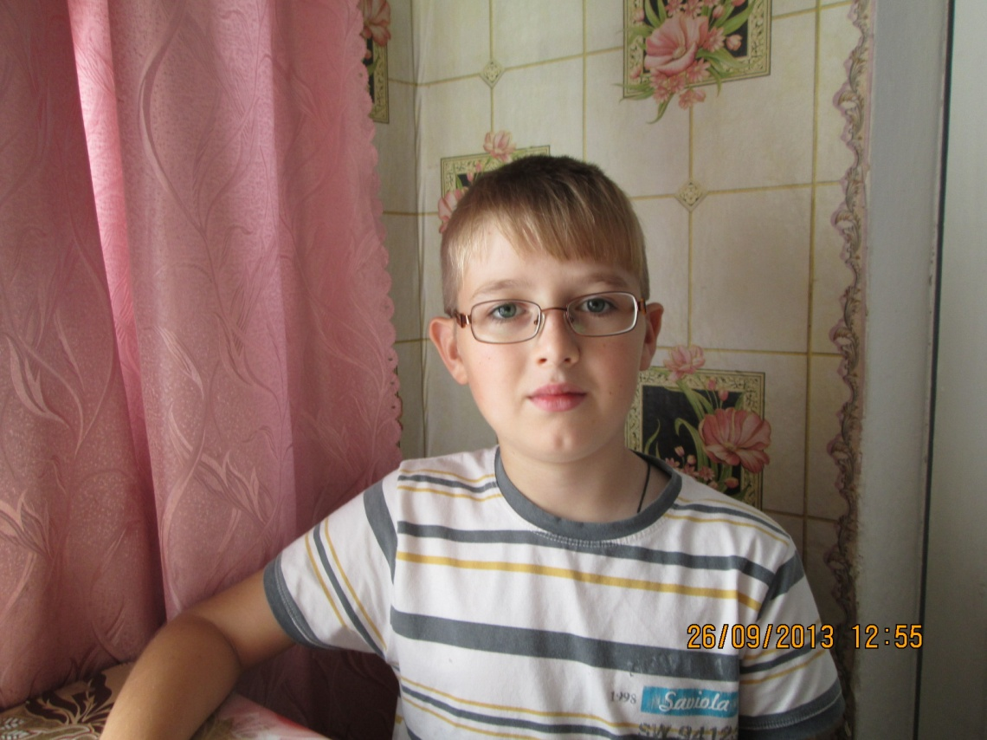

Баранов Алексей Сергеевич 10 лет 4 класс.

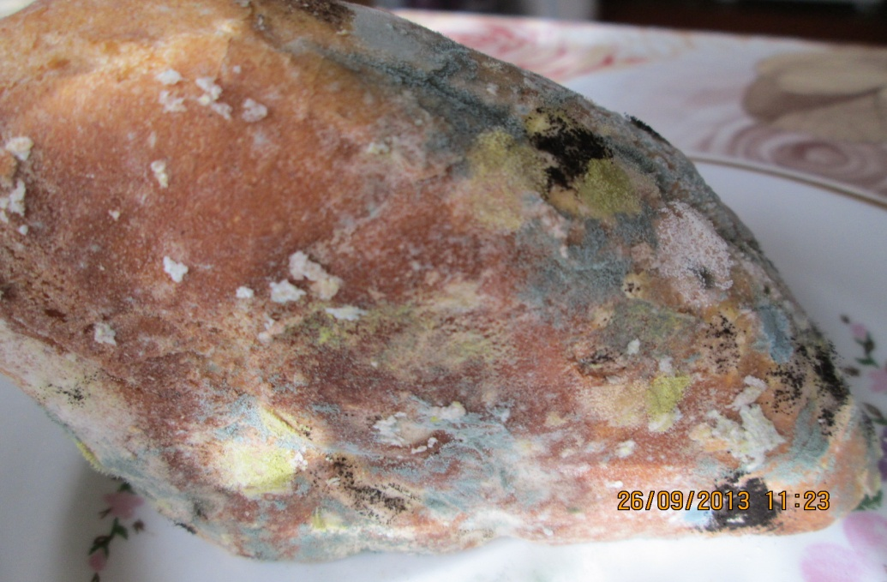

Объект изучение « Плесень
Исследование по выращиванию плесени.

Выращенная плесень на пищевых продуктах. Фото образцов после проведённого опыта.

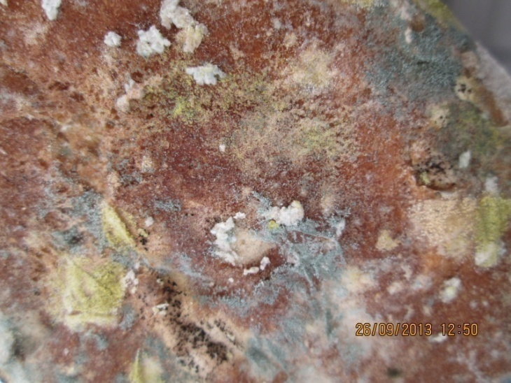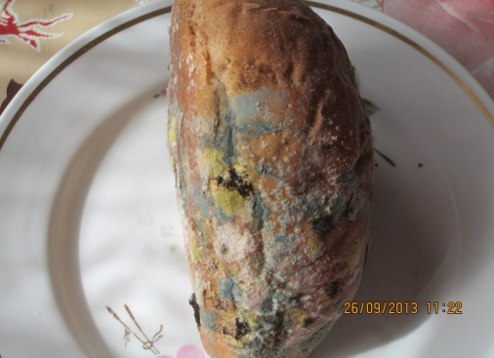
Образец № 2
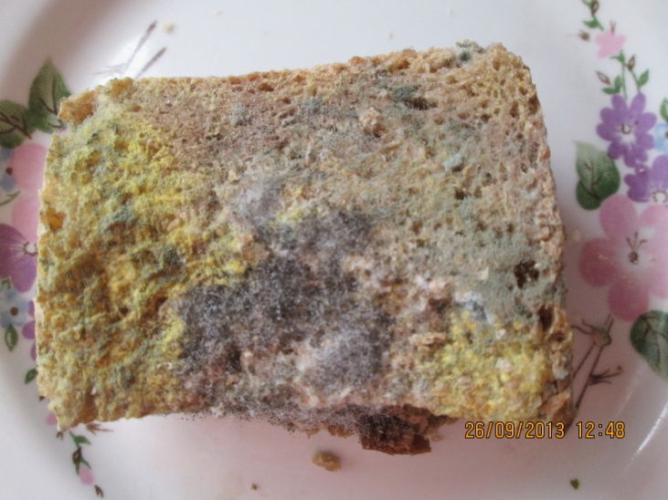 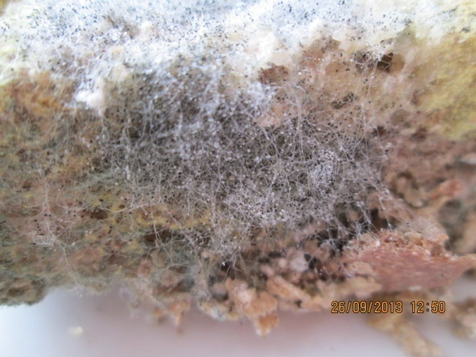 Образец № 1

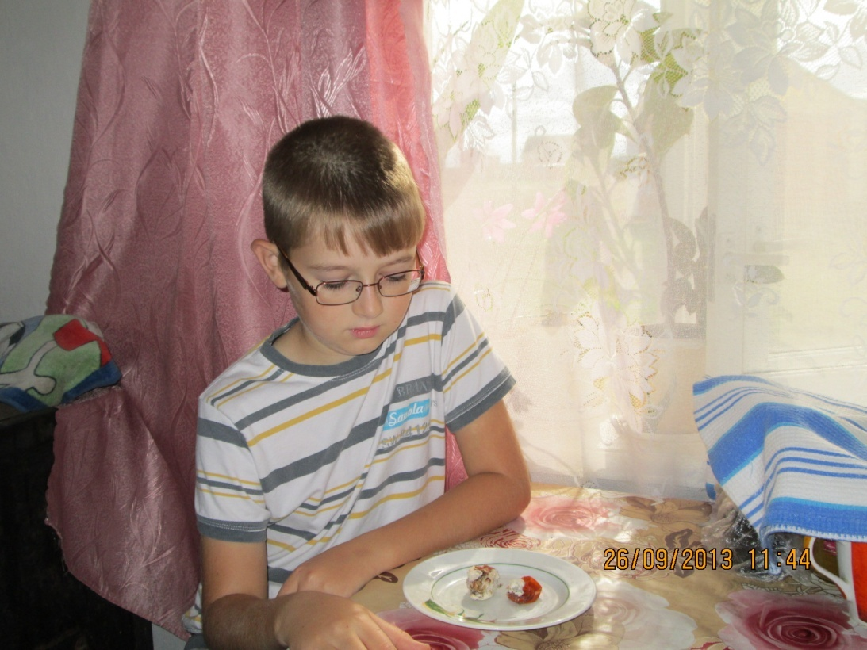 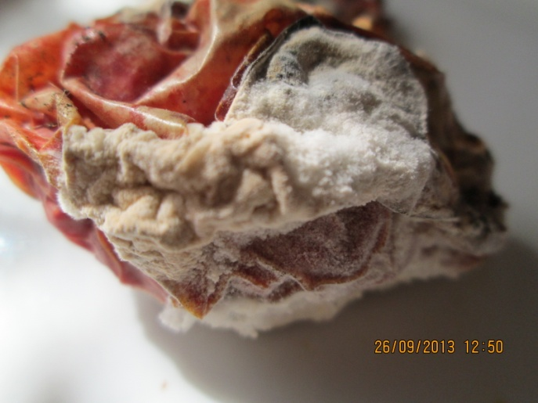 Образец № 4 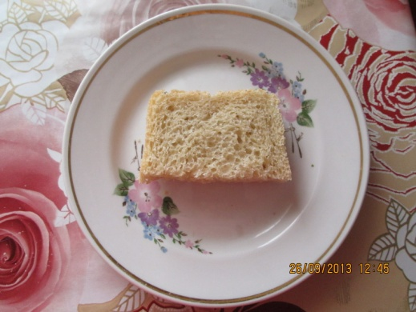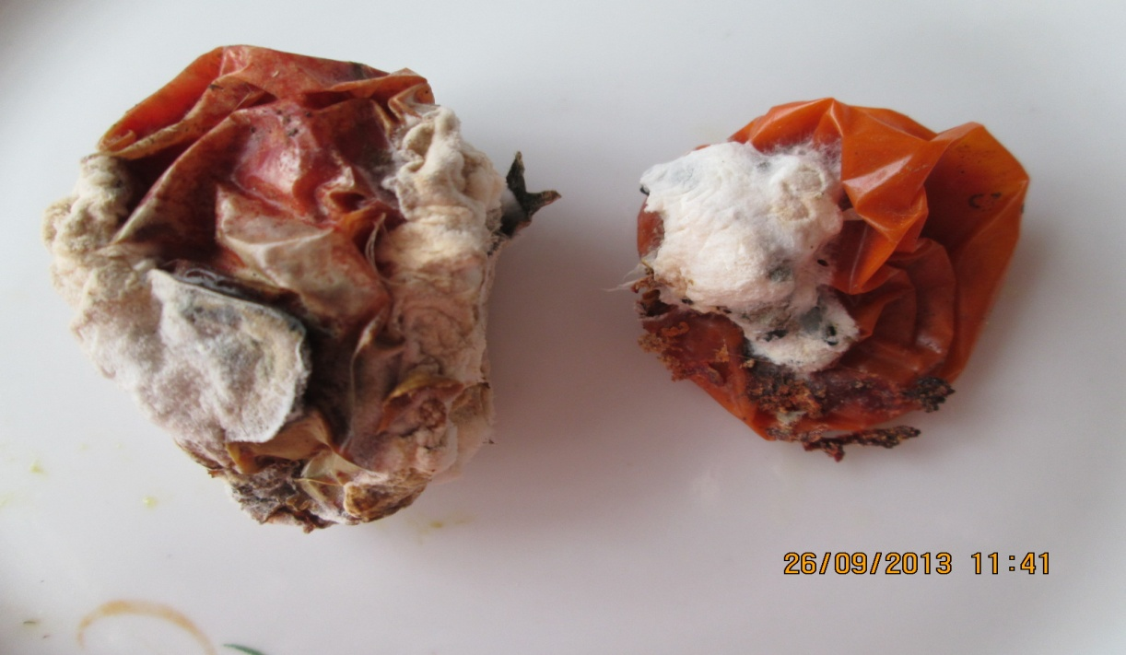 Образец № 3 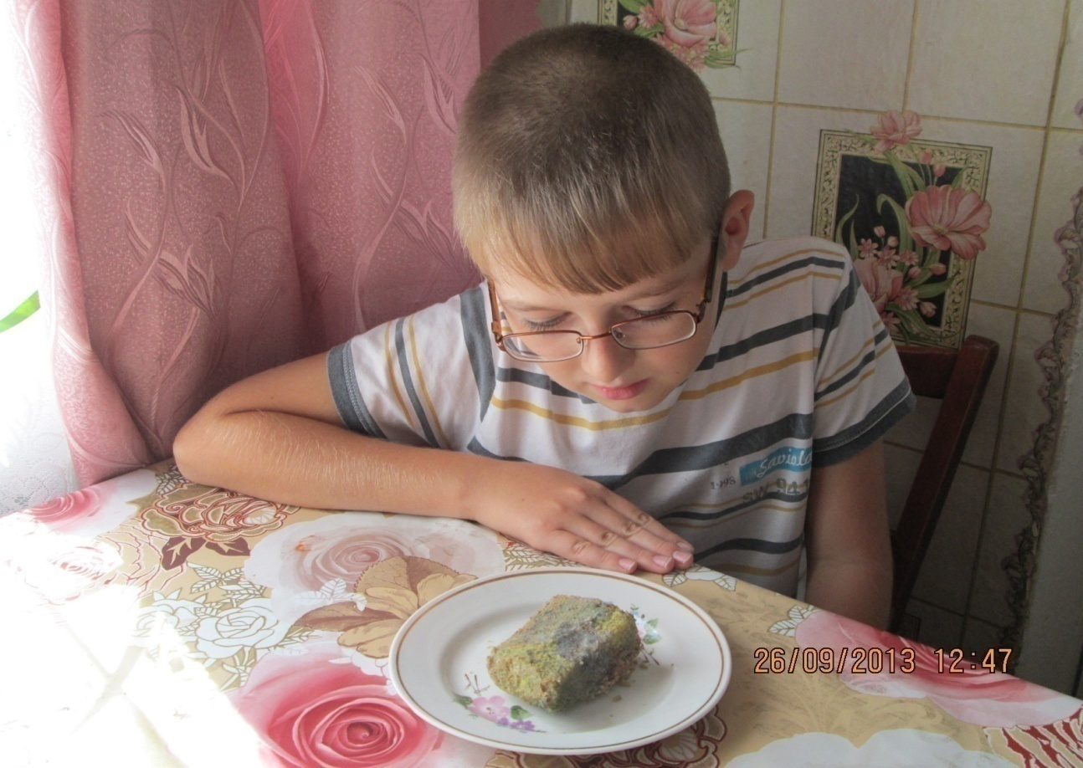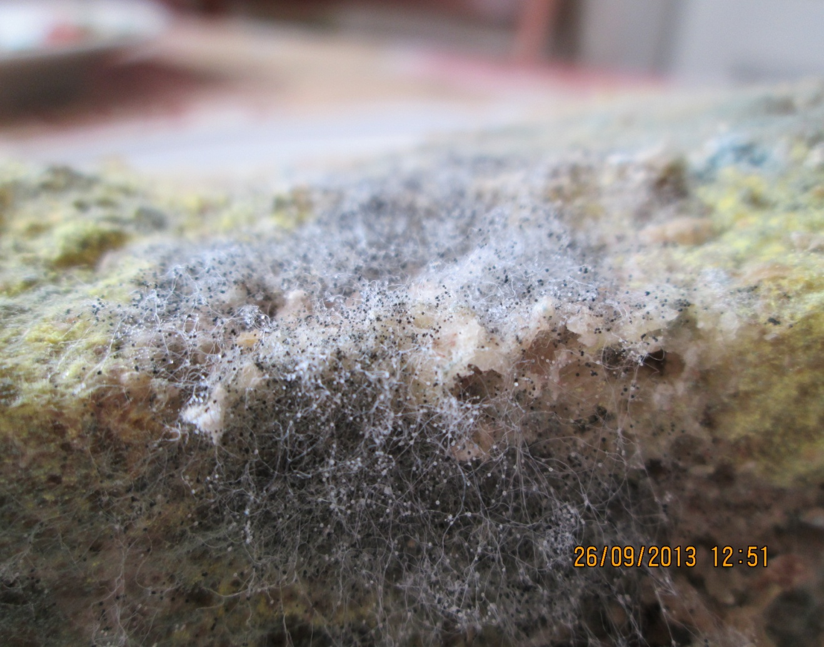
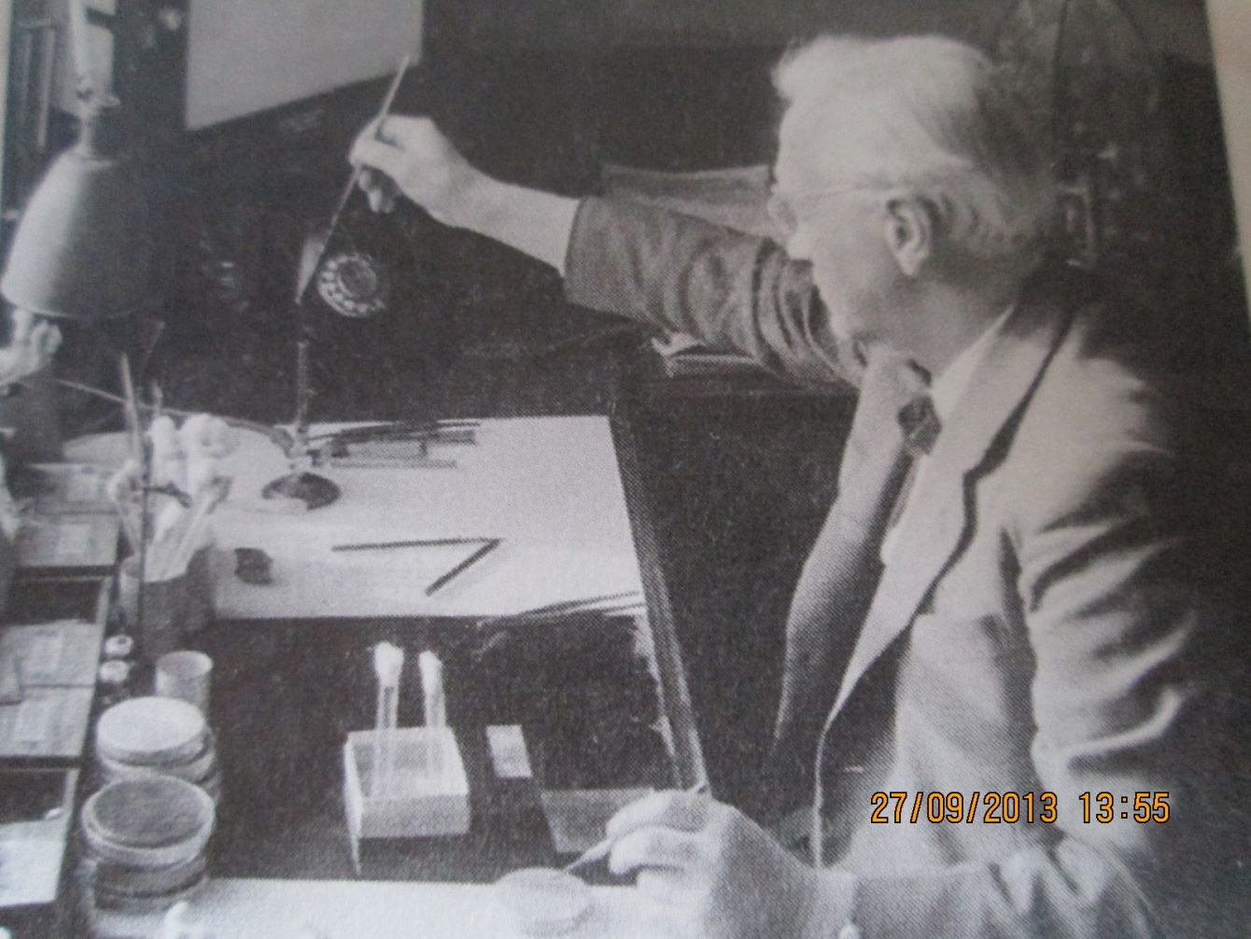
Английский микробиолог А. Флеминг
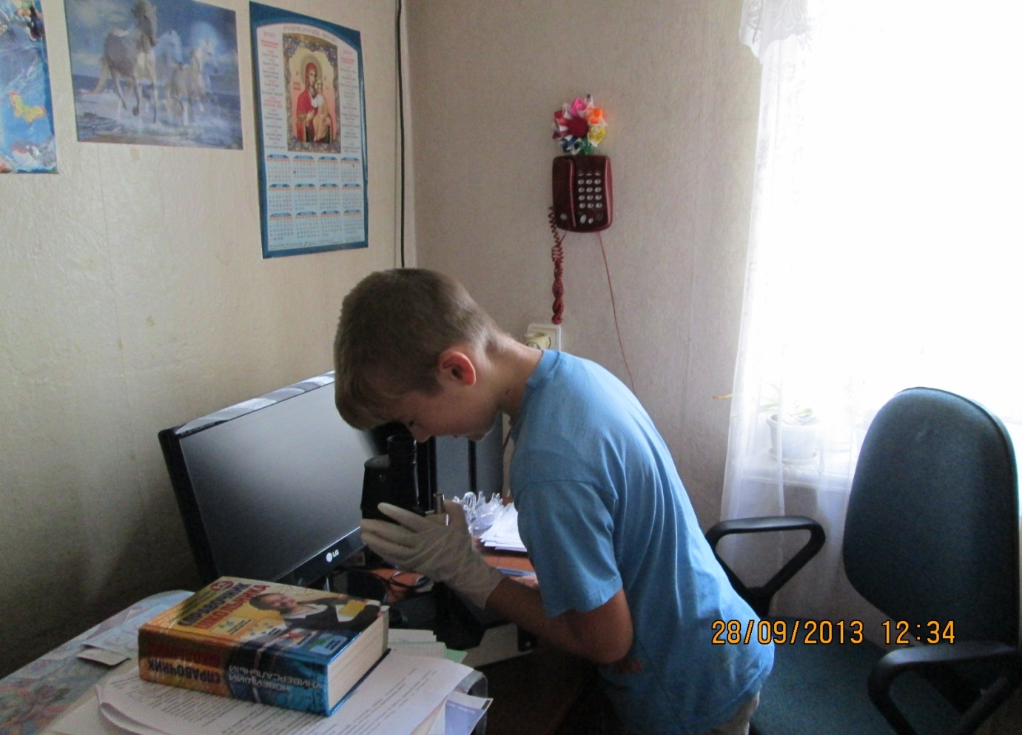
Я, изучаю строение плесени под микроскопом.

